Вересень 2018 року

Пн |  | 3 | 10 | 17 | 24
Вт |  | 4 | 11 | 18 | 25
Ср |  | 5 | 12 | 19 | 26
Чт |  | 6 | 13 | 20 | 27
Пт |  | 7 | 14 | 21 | 28
Сб | 1 | 8 | 15 | 22 | 29
Нд | 2 | 9 | 16 | 23 | 30

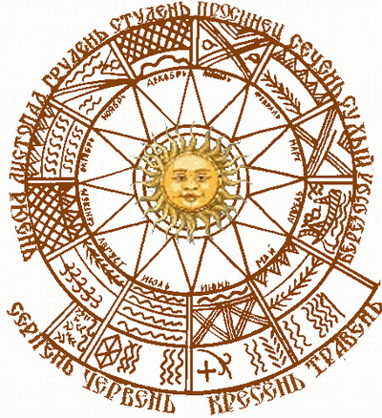

Вересень

Вересень – це «вересовий» місяць на який припадає цвітіння й збирання вересу та винограду. В цьому місяці - осіннє рівнодення: 22 числа ніч наздоганяє осінній день і розпочинає в нього відбирати сонячні секунди. Більшість європейських народів використовують латинську назву «september», що в перекладі означає сьомий. Не дивно, адже ще у Давньому Римі вересень і справді був сьомим місяцем старого календарного року, який починався із березня. Вересневе сонце ще м’яке і лагідне, але його все частіше закривають холодні хмари та сирі тумани. Символи вересня – павутиння Бабиного літа, журавлині ключі у високому небі при відльоті у вирій, стиглі яблука в садах і перший золотий лист на дереві.

1
вересня

День знань

1 вересня – День знань – особливе свято! Цей день завжди урочистий і хвилюючий, адже саме з нього починається цікавий і, водночас, не легкий шлях до пізнання, до нових звершень, до самостійного життя. В усі часи освічена людина користувалася повагою. Славна традиція святкувати перший день нового навчального року об’єднала багато поколінь. Це наше спільне свято, тому що в основі будь якої справи, будь – якої професії лежать знання. Вони дають людині впевненість і свободу у виборі життєвого шляху, можливість домогтися успіху і реалізувати свої здібності. Радісний вересневий дзвоник кличе за шкільні парти і в студентські аудиторії нашу надію, наше майбутнє, нашу юнь.

8
вересня

Міжнародний день грамотності

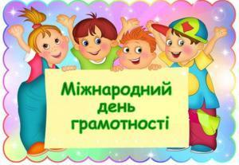
Міжнародним днем грамотності прийнято вважати 8 вересня. Цей день був оголошений ЮНЕСКО у 1966 році. Незважаючи на помітні успіхи багатьох країн, більше 860 мільйонів дорослих залишаються неграмотними, а більше 100 мільйонів дітей не ходять до школи. Велика кількість неписьменного населення на сьогоднішній день залишається в країнах зі слабо розвиненою економікою. Міжнародні організації у зв’язку з цим постійно підтримують різні освітні програми. Причому, як правило, спрямовані ці програми на навчання жінок і дівчат, адже саме представники слабої статі часто позбавлені можливості ходити в школу.
Незліченна безліч дітей, молодих людей і дорослих, охоплених шкільними або іншими освітніми програмами, не відповідають рівню необхідному для того, щоб їх можна було вважати грамотними в умовах сьогоднішнього світу, що стає все більш складним.

8
вересня

120 років від дня народження
Ужвій Наталії Михайлівни

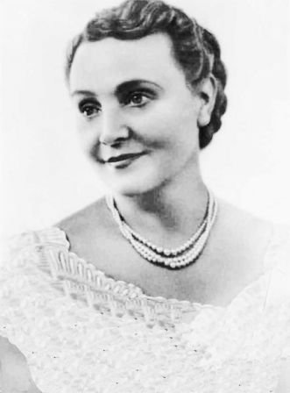
Ужвій Наталія Михайлівна (1989 – 1986) – українська акторка театру і кіно. Життя Наталії Ужвій складне і тернисте, сповнене удач і розчарувань, радощів і тривог, шалених успіхів та власних трагедій. 50 років свого життя віддала Ужвій театральній сцені, де створила десятки неповторних образів у п’єсах Івана Франка, В. Шекспіра, О. Островського… Серед найкращих ролей: Раневська («Вишневий сад» Чехова), Беатріче («Багато галасу даремно» Шекспіра), Кручініна і Тугіна (« Без вини винні» Островського), Анна («Украдене щастя» Франка), Маріна Мнішек («Борис Годунов» Пушкіна)…65 образів – ролей, і кожна з них - яскрава, незабутня. Наталія Михайлівна принесла Україні першого Оскара. У фільмі «Веселка» Наталія Ужвій зіграла роль партизанки, яка потрапила до рук нацистів. Кінострічка стала сенсацією року не тільки на території Союзу, а й в американському кінопрокаті.

8
вересня

95 років від дня народження Гамзатова Расула Расуловича
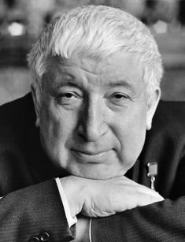
Расул Гамзатов ( 1923 – 2003) - дагестанський поет, прозаїк, перекладач, учасник Другої світової війни, публіцист, громадський діяч. Багато віршів Расула Гамзатова стали піснями. Тісно працювали з Гамзатовим широко відомі композитори: Ян Френкель, Раймонд Паулс, Юрій Антонов, Олександра Пахмутова, Полад Бюль-Бюль – огли та багато інших. Виконавцями цих пісень стали відомі співаки та артисти: Марк Бернес, Ганна Герман, Галина Вишневська, Муслім Магомаєв, Йосип Кобзон, Валерій Леонтьєв, Сергій Захаров, Софія Ротару, Вахтанг Кікабідзе, Дмитро Гнатюк та інші. Вірші декламували такі відомі артисті, як Михайло Ульянов Олександр Завадський Яків Смоленський Олександр Лазарєв та інші. Расул Гамзатов добре відомий поет у багатьох зарубіжних країнах. Його поезія – це життя, звичаї та краса його рідного краю – Дагестану. Коли входиш в світ його поезії, то дізнаєшся багато нового, незвичайного. А головне – тобі відкривається світ нових відчуттів.

9 вересня

19о років від дня народження Толстого Льва Миколайовича

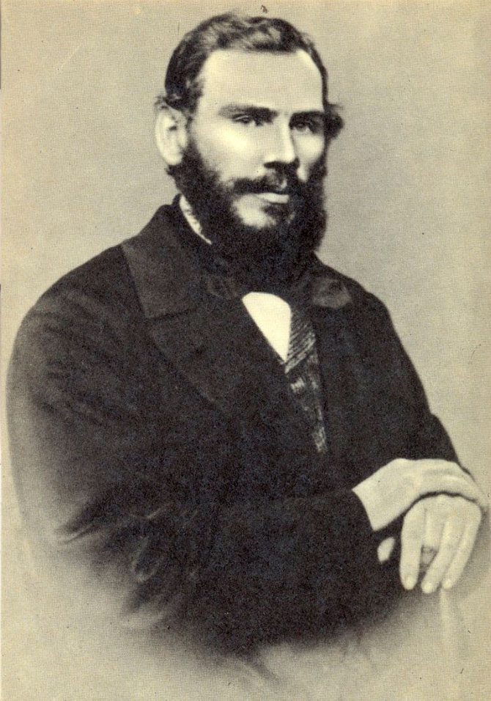
Толстой Лев Миколайович (1828 – 1910) – прозаїк. драматург. критик, громадський діяч. У російській літературі немає іншого письменника, творчість якого була б такою різноманітною як творчість Льва Миколайовича. У творах Толстого велике місце приділяється подіям, очевидцем і учасником яких він був сам. Сім років напруженої праці віддав письменник створенню роману – епопеї «Війна і мир». За величезністю охоплених подій, за кількістю дійових осіб, за художньою досконалістю роману немає рівних у світовій літературі. Лев Толстой - геніальний художник слова, його перу належить багато оповідань, повістей, статей. З роками інтерес до творчості письменника не згасає, а навпаки зростає. Загальновизнаний його вплив на світовий літературний процес. Анатоль Франс говорив: «Своїм життям він проголошує щирість, прямоту, цілеспрямованість, твердість, спокійний і постійний героїзм, він вчить, що треба бути правдивим і треба бути сильним…»

9
вересня

Міжнародний день краси

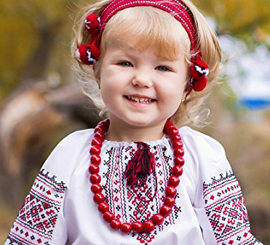
9 вересня відзначається Міжнародний день краси – свято засноване за ініціативою Міжнародного комітету з естетики та косметології - – CIDESCO. Жіноча краса – це одна із вічних тем, яка актуальна у всі часи. Кожній епосі притаманні свої канони жіночої краси. Були часи, коли цінувалася блідість, а засмага вважалася долею бідняків, повнота була в моді, а сьогодні буквально всі прагнуть стати дуже стрункими, вітається відвідування спортзалів нарівні з чоловіками. Секрети краси жінок криються не у формах,кольорах волосся, очей та шкіри. Величезну роль мають і такі аспекти, як образ мислення, характер, поведінка. Гарна жінка дарує радість і перш за все оточуючим, так як красива мама, дружина, сестра визивають відчуття гордості, а краса взагалі робить світ кращим.
9
вересня

10о років від дня народження Заходера Бориса Володимировича

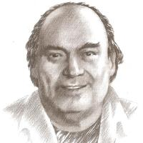
Борис Володимирович Заходер (1918 -2000) - російський поет, дитячий письменник, перекладач, популяризатор світової дитячої класики. Основна тематика дитячої поезії Заходера – світ тварин. Як і належить героям дитячих творів, звірі Заходера здійснюють злі і добрі вчинки, розмовляють і сперечаються між собою і з людьми, звертаються з проханням про справедливість і захист. Та ж сама тема визначає і більшу частину прози письменника – книги казок «Добрий носоріг», «Русачок», «Ма – Тарі – Карі»» та інші. За багатьма зняті науково – популярні фільми, в основі яких лежать розповіді про те чи інше диво природи, В історію дитячої літератури Заходер увійшов як перекладач багатьох шедеврів зарубіжної літератури для дітей: повістей казок А. А. Мілна «Віні – Пух і всі – всі – всі», Треверт П. «Мері Попінс», Керола Л. «Пригоди Аліси в країні Чудес», Казок К. Чапека братів Грімм, віршів Тувіма Ю., У. дж. Сміта, Л. Керна та інші.

.
16
вересня

Міжнародний день збереження озонового шару
Міжнародний день охорони озонового шару - відзначається з 1995 року в пам'ять про підписання Монреальського протоколу щодо необхідності збереження озового шару, який фільтрує сонячне проміння і попереджає шкідливий вплив ультрафіолету на поверхню Землі,тим самим зберігаючи життя на планеті. Втрата озонового шару атмосфери вважається однією з головних глобальних екологічних проблем, з якими світова спільнота ввійшла у нове тисячоліття. Від потрапляння ультрафіолетових променів на людину, може виникнути рак шкіри, сліпота та інші захворювання. У 80-і роки ХХ століття вчені зробили відкриття: в районі Антарктиди загальний вміст озону зменшився в 2 рази. Саме тоді зявилася назва «озонова діра». На виснаження озону впливає окис хлору. Він є продуктом заводів, підприємств промисловості. Людство не в змозі запобігти появі озонових дірок. Однак зберегти озон хоча б на побутовому рівні людині під силу

22
вересня

День партизанської слави в України
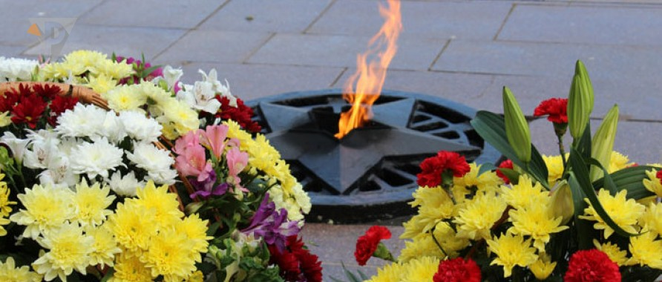
22 вересня 2001 року, в день 60- тої річниці з початку підпільно – партизанського руху в Україні в роки Другої світової війни, в країні вперше відзначався День партизанської слави, встановлений Указом Президента №1020/2001 від 10.10.2001. День партизанської слави відзначається як данина всенародної поваги до тих, хто в суворий воєнний час боровся з фашистами в глибокому тилу ворога, не шкодуючи життя. 6200 партизанських загонів і підпільних груп, які налічували близько мільйона людей, завдавали відчутних втрат гітлерівським військам на окупованій території. Партизанський рух зміцнював у людей віру в Перемогу, надихав їх на боротьбу з окупантами, не дозволяв зламатися під жорстоким терором фашизму. Минула війна, увела в ужиток таке поняття, як партизанський край, але героїчні подвиги партизан у пам”яті народу будуть жити вічно.

27
вересня

27 вересня
Всесвітній день туризму

Всесвітній день туризму – свято усіх – кого ваблять близькі й далекі мандрівки і змістовний відпочинок. Останнім часом туризм набув широкого розвитку - це ціла сфера життя, що охоплює мільйони людей, різні галузі економіки, екології та промисловості, сприяє пожвавленню міжнародних обмінів та людських контактів. Туризм, як вид активного відпочинку, є високорентабельною галуззю економіки, дієвим фактором інтеграції нашої країни у європейську і світову спільноту, має великі пізнавально – виховні можливості для формування гармонійно розвиненого громадянина своєї країни. Наша країна, з її історико - культурними пам’ятниками, неповторними краєвидами та унікальними архітектурними комплексами, багатою культурною спадщиною має всі умови для розвитку туристичної індустрії. Україна варта того, щоб глибше відкрити перед світом самобутність своєї культури, народних звичаїв і традицій.

27
вересня

Всесвітній день моря

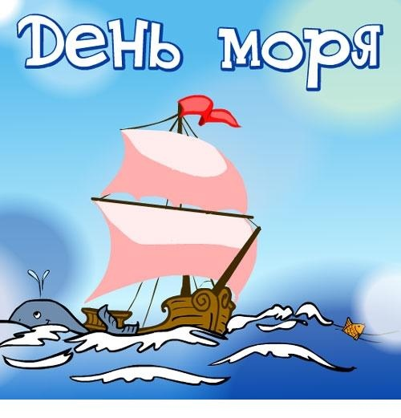
В останній тиждень вересня відзначається Всесвітній день моря. Це свято входить до переліку міжнародних днів, що відзначаються під егідою Організації Об’єднаних Націй. Його поява датована 1978 роком, саме тоді було прийнято рішення десятого з’їзду Асамблеї Міжурядової морської консультативної організації щодо його застосування. Ідея святкування виникла як реакція на масштабний вилов риби в морях і океанах нашої планети. Бездумні дії людини наносять непоправну шкоду природі і стають причиною зникнення багатьох рідкісних видів риби. Одним з факторів, що згубно впливає на стан світового океану, є забруднення вод нафтою. Величезні нафтові плями, що покривають сотні гектарів морських площ, стають причиною гибелі риби. За статистикою, щорічно в світовий океан в результаті аварії потрапляє 20 мільйонів барелів нафти.
Море… Вируюче, глибоке, спокійне, романтичне, повне пригод і несподіванок. Море потребує нашої підтримки.

28
вересня

10о років від дня народження Сухомлинського Василя Олександровича

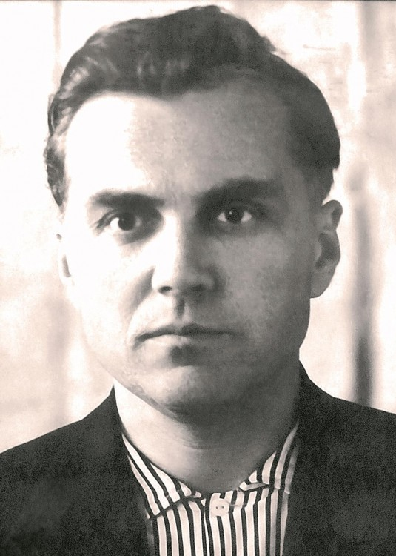
Василь Олександрович Сухомлинський (1918 – 1970) – великий педагог, мудрий вчитель, вчений, дитячий письменник. Українська та світова педагогічна спільнота високо цінує внесок В. О. Сухомлинського в розвиток освіти і науки. Відомий педагог 23 роки беззмінно працював директором Павлиської середньої школи. Робота в школі найплідніший період його науковою, практичної та літературно – публіцистичної діяльності. Звичайну сільську школу він перетворив у справжню педагогічну лабораторію, де видобував скарби педагогічної мудрості. Василь Олександрович є автором 48 монографій, понад 600 статей, 15оо оповідань і казок, притч та новел для дітей, Найвідоміша його праця - «Серце віддаю дітям» перекладена на 30 мов світу. Загалом твори В. О. Сухомлинського видано 53 – мовами світу накладом 15 млн. примірників. Його книги присвячені головним чином вихованню і навчанню молоді та питанням педагогічної освіти батьків.

30
вересня

Всеукраїнський день бібліотек

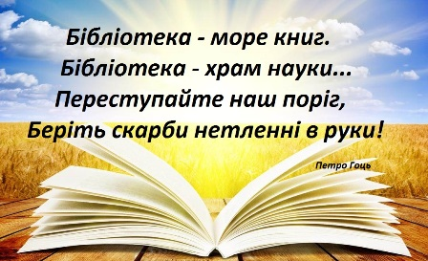
Книга завжди була в особливій пошані на українській землі. Наші мудрі предки заснували велику культурну традицію створення бібліотек – храмів духовності, знань, невичерпного джерела натхнення, розвитку та вдосконалення кожної людини. На сьогоднішній день в Україні функціонують близько 40 тисяч великих і малих бібліотек. Однією з провідних вважається Національна бібліотека України імені В. І. Вернадського, Державна історична бібліотека, Державна бібліотека України для дітей, Національна парламентська бібліотека та інші. Сучасні бібліотеки - потужне багатство нації. А збережене та примножене воно завдяки благородній та кропіткій праці бібліотекарів. Загальна кількість бібліотечних працівників, зайнятих у цій справі, становить близько 53-х тисяч фахівців. Щороку українські бібліотеки обслуговують понад 17,5 мільйонів читачів.
Бібліотека… Серце завмира,
Коли пірнаю в тишу таємничу,
Святилище пізнання і добра,
Що в майбуття через минуле кличе.

